
【学号：0911076】

作者: 马明鑫
“自由自在”进口食品连锁加盟店
策划文案

2012年徽商职业学院
连锁经营管理专业毕业设计
指导教师： 褚先文
专业名称： 连锁经营管理

系别： 商贸系
摘要
“自由自在”食品连锁加盟店作为一种休闲时的消费，将进驻于西庐文化商业街。随经济文化进一步发展，进口食品这种外来食品越来越受到广大青年学生和中高阶层上班族的青睐，无论从“自由自在”品牌实力，还是地理位置来考虑，进口食品连锁加盟店都具有一定竞争优势和相当不错前景。就目前而言，对于尚在策划阶段的虚拟店铺，我们将对“自由自在”进口食品连锁加盟店的本身及周边环境进行全面分析，针对目标消费群体制定相应营销策略，以求实店正式开业时一切能够稳步发展，短期内得到目标消费群的认知，使其逐渐在消费群体中树立自身品牌形象，培养消费群体的品牌忠诚度。
本策划文案在策划过程中，参考了许多学者的研究成果，在此谨向所有参考文献的编著者表示衷心的感谢！由于本人水平有限，策划文案中难免存在疏漏和不足之处，望指导老师批评和指正。

关键词：进口食品、连锁加盟店、SWOT分析

目录

前 言…………………………………………………………………………………………………1
一． “自由自在”进口食品连锁加盟店概述
（一） 开店目的…………………………………………………………………………………2
（二） 开店设想…………………………………………………………………………………2
（三） 项目介绍…………………………………………………………………………………2
（四） 门店介绍…………………………………………………………………………………3
（五） 经营理念…………………………………………………………………………………3
（六） 店铺营销目标 …………………………………………………………………………3
二． 营销环境分析
（一） 市场需求…………………………………………………………………………………4
（二） 购买能力…………………………………………………………………………………4
（三） 竞争对手…………………………………………………………………………………4
（四） 产品分析…………………………………………………………………………………4
三． “自由自在”进口食品连锁加盟店SWOT分析
（一） Strength（竞争优势）…………………………………………………………………6
（二） Weakness（竞争劣势）…………………………………………………………………6
（三） Opportunity（市场机会）………………………………………………………………6
（四） Threat（市场威胁）……………………………………………………………………7
四． 营销策略
（一） 产品策略 ………………………………………………………………………………8
（二） 价格策略 ………………………………………………………………………………8
（三） 宣传策略 ………………………………………………………………………………9
（四） 促销策略 ………………………………………………………………………………9
五． 成本效益分析
（一）“自由自在”进口食品连锁加盟店成本效益分析表………………………………11
六． 总结
（一）“自由自在”进口食品连锁加盟店总结 ……………………………………………13

前言
西庐文化商业街是安徽紫蓬山风景区三所高校（徽商职业学院、安徽外国语学院、安徽文达信息工程学院）云集的中心地带，是各大院校集购物、娱乐、餐饮、旅馆、文化等功能为一体的一站式大学城商业步行街。西庐文化商业街区构造的是一个开放街区，错落分布吃、喝、玩、乐、购、学、住等多种业态，最终实现项目“餐饮购物一站式”，“娱乐学习全日制”服务。
作为未来国家建设的栋梁，我们这一代大学生，已经被社会浪潮推到了生产力的最前线。中央、地方和各地高校都热情鼓励、支持大学生自主创业，自主创业已经具备了难得的机遇。
“恰同学少年，风华正茂”，我们不满足高校的安逸生活，我们希望自主创业，于是在做了大量的市场调查后，决定策划开设一家“自由自在”进口食品连锁加盟店。

第1页
一． “自由自在”进口食品连锁加盟店简介

依托“自由自在”品牌，进口食品连锁加盟店拥有得天独厚的品牌优势，产品优势，价格优势，建店优势，物流优势，管理优势，售后优势，营销优势，保障优势，换货优势和培训优势。“自由自在”品牌定位：国际、品质、专业。国际品牌、质量保障、专业服务，时刻保持行业中的领先地位。总部依托强大的社会资源和资金实力，斥巨资在央视、卫视、电台、报纸、杂志、网络等媒体投放品牌广告，品牌宣传度覆盖至全国大中小城市98%地区和人口，品牌知名度大大提升，有口皆碑，加上市场人员的积极推广，强大的品牌辐射力和渗透率，让全国各地专营店投资商轻松享受品牌效应带来的收益。

（一）开店目的：
依托三所高校师生为主要目标消费者，将“自由自在”品牌推广至紫蓬山地区，将进口食品打入紫蓬山地区市场。
（二）开店设想：
随着人们生活水平的提高、节奏的不断加快，人们的饮食生活也被深深打上了时代的烙印。因为零食给大家提供了很大的便利，所以成为了很多生活中不可缺少的食物组成部分。提到零食，现在很多人都是以进口食品为主。青年人是零食的重要消费群体，我们通过对产品市场的综合调查分析，以提高进口食品在市场占有率为主要目的，我们准备开设一个能够满足紫蓬山地区消费者需求的进口食品连锁加盟店。
（三）项目介绍:
1.项目名称：“自由自在”进口食品连锁加盟店
2.经营范围:各种各样的进口食品
3.项目投资：5万元人民币
4.项目概况：进口食品在国内越来越受到广大市民的喜爱和推崇，这种发展趋势也让进口食品的商店的投资商看到了不容错失的商机。
第2页
5.计划摘要：加盟“自由自在”品牌，从小做起，稳步发展，讲求质量、信誉、效率和速度，并逐步扩大规模，不断发展，顾客满意就是我们服务的标准。
(四）门面介绍
1.场地选择:西庐文化商业街某间店铺
2.店面面积:15-20平方米
3.店铺装修:店面是“自由自在”品牌所属公司提供装修方案及材料
（五）经营理念
我们是一个经营“以顾客为中心”的食品连锁加盟店，把重心放在顾客的满意度上，在顾客消费后对顾客进行调查问卷，发展出能呼应顾客偏好的食品。从长期来看，顾客对食品的偏好最终将取得上风，所以我们就要把握好顾客的喜好，找到适合顾客口味的食品。除了这些外，“自由自在”食品连锁加盟店还以消费积分卡来发展忠实的顾客，食品连锁加盟店坚定要把这个市场做好，所以准备了一份“消费积分卡”来给予顾客更多的惊喜和实惠，让消费者在消费的同时也可以成为“资本家”。
（六）店铺营销目标
根据本店的营销目标，食品店开业以后，按正常算一个月纯利润4370元，一年后，店面年营业收入要达到34960元；在2012年之前的目标市场占有率要达到85 %以上；顾客的服务满意率达到 95%以上；保证本店的市场地位，不断提升“自由自在”品牌良好的营销形象。
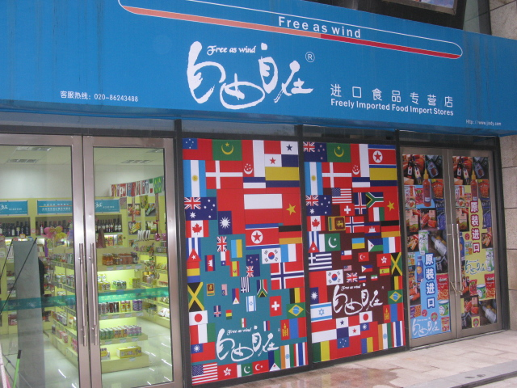
第3页
二． 营销环境分析

市场营销环境是指影响企业与目标顾客建立并保持互利关系等营销管理能力的各种角色和力量，它可分为宏观市场营销环境和微观市场营销环境。市场营销环境是指存在于企业营销系统外部的不可控制或难以控制的因素和力量，这些因素和力量是影响企业营销活动及其目标实现的外部条件。
（一）市场需求
随着经济的发展和消费水平的提高，消费者对于进口食品的需求也不断增长。进口食品市场需求日益旺盛，尤其是周末，成为进口食品消费的高峰期；在紫蓬山地区，这种需求也在不断增长。

（二）购买能力
目前进口食品主要受两种群体喜欢。一是学生，一是白领。学生消费能力弱，可是消费频繁，消费量大。白领追求知名品牌，一次性消费量大。白领看重的是商品的口感，消费的大多数是年轻女性，她们喜欢在工作时间和在家里时，以食品打法时间。而学生更容易受广告和包装的影响，如丹麦曲奇饼干，韩国的冰淇淋品种繁多等，看着包装特殊的食品，包装物的收藏价值已远远高于食品本身。

（三）竞争对手
进口食品的消费市场不断扩大，消费人群随之增多，新产品种类不断推出，越来越多的国内外休闲食品品牌进入这个市场，相互之间争夺市场和消费者也在所难免。在紫蓬山地区就有许多超市及各种便利店销售国内各种休闲食品。

（四）产品分析
食品不单是小朋友喜欢，在成年人中也非常受欢迎。现在吃外国休闲食品，在某种程度上已经成为一种时尚潮流。在广州，香港等大城市，进口食品精品店的发展已成一定规模。但在中山，这样的店还是很少，仍有很大的发展空间。进口食品店进口的主要是韩国，日本和东南亚等亚洲国家生产的特色糖果、饼干、汽水、冰淇淋等等。因为是进口的，成本较高，商品价格一般比本地的高20%-100%。但这些产品口感好，特别，包装漂亮，高档，已成为年轻人追捧的时尚品和收藏品。
第4页

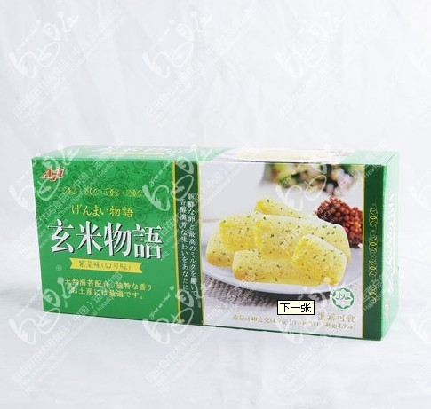

第5页
三． “自由自在”进口食品连锁加盟店SWOT分析

在现在的战略规划报告里，SWOT分析应该算是一个众所周知的工具。来自于麦肯锡咨询公司的SWOT分析，包括分析企业的优势（Strengths）、劣势（Weaknesses）、机会（Opportunities）和威胁（Threats）。因此，SWOT分析实际上是将对企业内外部条件各方面内容进行综合和概括，进而分析组织的优劣势、面临的机会和威胁的一种方法。
通过SWOT分析，可以帮助企业把资源和行动聚集在自己的强项和有最多机会的地方；并让企业的战略变得更加明朗。

（一）Strength（竞争优势）
1.生活水平提高了，人们吃食品也越来越讲究营养，不再只图解馋，经济的腾飞使人们的生活发生了翻天覆地的变化，人们对食品的需求也从以往的不注意包装质量，口味喜爱香甜、偏油腻不利于身体健康的食品，转变为外表包装质量较好，营养丰富、口味清淡等对身体有益的健康食品。
2.在紫蓬山地区尚未出现一家正规的、专卖的食品店以及进口食品店，有很大的发展潜力。

（二）Weaknesses（竞争劣势）
1.进口食品现在很受人们的欢迎，但是，同时市场竞争的强度和风险也在与日俱增。超市、零售店所销售的国产食品价格低于进口食品，拥有一批忠实消费者，
2.在紫蓬山地区经营进口食品连锁加盟店在营销方面的竞争意识淡薄、且紫蓬山地区消费能力不是很强，市场发展能力不是很强。

（三）Opportunities（市场机会）
1.在紫蓬山地区潜在的、固定的顾客群不断增大，而且目标消费群可引导性强。
2.购买进口食品的人越来越多，市场前景广阔，且在紫蓬山地区无类似店铺，超市所售食品品种有限。
第6页
3.如今人们观念的改变，外来文化的冲击，使得人们更容易接受进口食品。

（四）Threats（市场威胁）
1.目前在紫蓬山地区食品店数量颇多，各类休闲食品的价格都很低，促销也各种各样。
2.食品店所要的投资资金不用很多，有很多看重这个商机的人踊跃进来，使得竞争力越来越大。
3.进口食品的成本略高于国内食品产品，有些消费者出于价格原因更愿意购买国内食品产品。

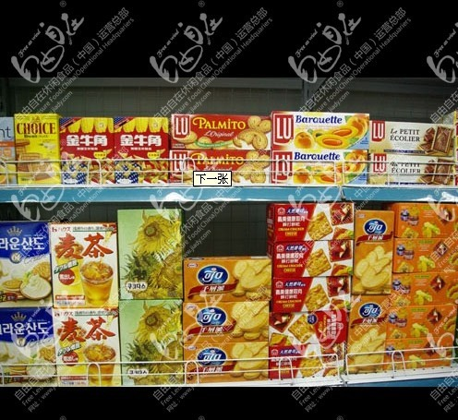

第7页
四． 营销策略

营销策略(简称 4P's) 是企业以顾客需要为出发点，根据经验获得顾客需求量以及购买力的信息、商业界的期望值，有计划地组织各项经营活动，通过相互协调一致的产品策略、价格策略、渠道策略和促销策略，为顾客提供满意的商品和服务而实现企业目标的过程。

（一）产品策略
“自由自在”食品连锁加盟店的所有进口食品来自“自由自在”品牌所属嘉帝集团，总部凭依“香港自由港”国际贸易平台，全球定位，全球采购，直接引进日本、韩国、新加坡、马来西亚、泰国、澳洲、美国、德国、意大利、瑞士等国家和港澳台地区三千家食品厂商提供的旅游食品、休闲食品和特色食品。产品类型包括糖果系列、巧克力系列、饼干系列、谷物膨化系列、干果系列、凉果类系列、肉制品系列、调味品系列、饮料系列、精美洋酒系列等计10大系列产品、上万个品种，琳琅满目，应有尽有，极大地满足全国各地连锁加盟店的种类需求。

（二）价格策略
1.“自由自在”食品连锁加盟店所卖的进口食品价格段主要在1~50元之间，符合广大消费者的消费水平。
2.“自由自在”品牌所属嘉帝集团依托“香港自由港”的地理优势，与世界上三千家食品厂商建立了长期合作关系，采取的集团购货方式，能以最低的价格直接采购到世界各国的特色食品。
3.所有产品由总部统一配送，无中间环节，节约成本，减轻连锁加盟店经营压力。同时，随着我国加入WTO以及与多个国家建立的“最惠国”待遇，致使进口食品关税一降再降，最高降浮达到50%以上，成本的降低，使得进口食品的零售价格随之降低。

第8页
（三）宣传策略
良好的宣传渠道将把我们的信息准确的带给目标消费者。
1.户外广告
（1）在西路文化商业街重要路口张贴巨幅海报宣传食品店，
（2）在学校宣传栏出张贴店铺海报，以达到吸引在校师生的注意。
2.店铺宣传单推广
制作食品店宣传单，在传单里附赠一定的优惠券，在宣传活动进行的时候派送给消费者。
3.活动宣传
通过赞助各个学校活动来提高店铺的曝光率，提高店铺的知名度。

（四）促销策略
1.长期策略
（1）公关促销
在极大促进销售的同时，使店铺的形象获得良好、适当的诠释。
（2）服务促销
以多种方式、活动向目标消费消费者提供服务的促销形式，不仅可增加店铺每日客流，促进商品的购买，也可以树立良好形象。
（3)总部政策
配合“自由自在”所属品牌公司总部的促销策略，既可以节省企业的促销成本，也可以在不同时段吸引消费者。
2.节庆日促销
(1)人员促销
我们的导购员始终保持积极、主动、热情的精神状态来面对我们的消费者，为消费者提供最优质的导购服务。
(2)广告促销
利用包括户外广告、宣传单等方式进行促销。
3.促销方式
第9页
(1)团购优惠
对于集体团购的消费者，在总价上给予一定的优惠。
(2)无名制积分卡
对于购物满一定金额的消费者，赠送积分卡，此积分卡可转让使用，累计积分，一定的积分可转换商品。
(3)部分商品降价
给予消费者最直接的优惠莫过于直接的降价，对于部分商品食品店将在活动期间做较大幅度的降价以吸引消费者；
(4)优惠券
当顾客购物达一定量时，我店将以代金券的形式返利，或给予顾客赠品。

第10页
五． 成本效益分析
数据是反映事实的真实的表现，通过科学计算可以大概了解一家自由自在进口食品连锁加盟店前期成本投入，跟之后的效益。
自由自在进口食品连锁加盟店成本效益分析表
- 标准投资费用：（按15平米店面为列）
前期总投资约44300元，明细如下：
费用名称 | 费用清单（元） | 备注
品牌使用费 | 9800.00元 | 一次缴纳，终生使用
保证金 | 5000.00元 | 合同终止后全额退还
管理费 | 2500.00元/年 | 按年度缴费
首批铺货费 | 10000.00元/首批 | 根据实际需求增减
食品盒 | 600.00元 | 60个
店铺装修费 | 10000.00元 | 15平方米（墙面烤漆玻璃、食品柜、吸塑灯箱等）
小计 | 37900.00元
开业活动资金 | 4000.00元 | 开业筹备
预计准备资金 | 41900.00元 | 四万一千九百元
二、日开支成本分析报表
费用名称 | 费用明细（按5年计算） | 日平均费用
品牌使用费 | 9800.00元 | 9800元÷5年÷365天=5.36元/天
保证金 | 5000.00元 | 银行利息，每天可以忽略不计
管理费 | 2500.00元/年 | 2500元÷365天=6.84元/天
房租费 | 2000.00元/月 | 2000÷30天=66.67元/天
装修费用 | 10000.00元 | 10000元÷5年÷365天=5.47元/天
人员工资 | 900.00元/月 | 900元÷30天=30.00元
工商税收 | 100.00元/月  第11页 | 100元÷30天=3.33元
水、电杂费 | 200.00元/月 | 200元÷30天=6.66元
日开支成本 | 124.33元
三、销售收入预测（日营业额和店铺位置有很大关系）
序号 | 项目 | 收益比较（以店铺15平方面积经营收益为例）
序号 | 项目 | 差 | 正常 | 好 | 较好
1 | 日均销售额 | 400元 | 600元 | 800元 | 1000元以上
2 | 月销售额 | 12000元 | 18000元 | 24000元 | 30000元以上
3 | 平均毛利 | 45% | 45% | 45% | 45%
4 | 月总毛利 | 5400元 | 8100元 | 10800元 | 13500元以上
5 | 月支出预算 | 3730元 | 3730元 | 3730元 | 3730元
6 | 月预计纯利 | 1670元 | 4370元 | 7070元 | 9770元以上
7 | 预计投资回报期 | 25个月左右回报 | 10个月左右回报 | 6个月左右回报 | 4个月左右回报
由表一我们可以了解到一间15平方米的自由自在进口食品连锁加盟店前期总投资约44300元，包含到各项费用；
由表二我们可以了解到一间15平方米的自由自在进口食品连锁加盟店日开支成本为124.33元；
由表三我们可以了解到一间15平方米的自由自在进口食品连锁加盟店销售收入预测：差时投资回报期为25个月左右，一般时投资回报期为10个月左右，生意好时投资回报期为6个月左右，生意较好时投资回报期为4个月左右。
由三个表我们可以得出自由自在进口食品连锁加盟店风险低获利稳定，是个可以投资的好项目。

第12页
六． 总结

作为未来国家建设的栋梁，我们这一代大学生，已经被社会浪潮推到了生产力的最前线。中央、地方和各地高校都热情鼓励、支持大学生自主创业，自主创业已经具备了难得的机遇。
“恰同学少年，风华正茂”，我们不满足高校的安逸生活，我们希望自主创业，于是在做了大量的市场调查后，决定策划开设一家“自由自在”进口食品连锁加盟店。
1.我们的前景是乐观的
我们很有信心把我们的食品店经营的红红火火，因为我们有很好的前提：我们的事业是一个在特定市场环境下，有好的项目，有先进的现有模式。我们的产品在种类数量上很丰富，我们质量有保证，我们有绝好的时机，紫蓬山地区在人数和规模上达到了一定的程度，并且还在不断的增加和扩大，有很大的发展余地。随着市场经济的发展，产业结构必将进行调整，在不久的将来，我们要发挥传统商务的优势。我们的成本资金回收周期相对较短，有利于我们再投资，这些都是我们扩大经营的有利条件，这一切表明：如果我们启动这个项目，我们将占尽天时，地利，人和。所以我们对产品的销售很有信心。
2.我们的前景充满艰辛
我们在食品店的这条路上艰辛是肯定的，我们想要扩大经营，还要防止其他类似食品店的孕育而生，抢占我们的消费市场，但它决不是一个短期行为，它必须在创新的基础上在实践中反复论证，反复考验。而我们市场的特殊性也决定了我们必须创新，只有创新我们的食品店才能发展下去，生存下去。我们现在应该注意的是：我们很庆幸，找到了这样好的一个切入点，万事开头难，只要我们脚踏实地的走好每一步，成功永远在面前。作为在校大学生，我们有知识，我们更在成长，“四时可爱唯春日，一事能狂便少年”，用我们学到的知识去实践，用年轻人可贵的热情和后发优势，去击溃一个个壁垒！我们将努力成为这个时代的佼佼者。

第13页
参考文献

- 《市场营销学》 胡善珍 北京：中国物资出版社 2006
- 《企业营销策划》（第二版） 叶万春 北京：中国人民大学出版社 2009
- 《企业市场营销实务》（第二版） 刘文广、赵贵霖 北京：高等教育出版社 2010
- 《市场调查与预测》 徐金发 杭州：杭州大学出版社 1993
- 《市场营销学》 李先国 北京：中国财政经济出版社 2008
- 《连锁商业营销与管理》 唐树龄 北京：清华大学出版社 2006
- 《统计预测和决策》 徐国祥，胡清友 上海：上海财经大学出版社 1998
- 《统计预测和决策》 张保法 北京：中国统计出版社 1993
- 《市场运行原理》李金轩 北京：中国人民大学出版社 1996
- 成本效益分析表 来自“自由自在”官方网站
第14页

